PROYECTO TECNIDRIVE

Documentación del proceso de desarrollo en Java y Spring Boot

Bitácora de aprendizaje, implementación y preparación para la sustentación

Proyecto: TecniDrive: Sistema de gestión de vehículos, talleres y servicios de mantenimiento
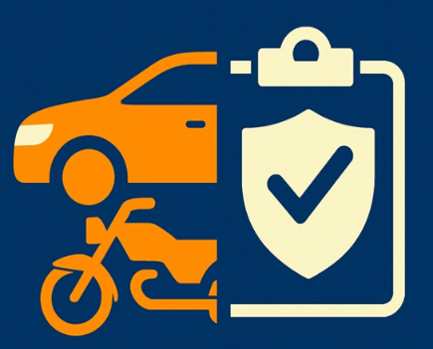
Tecnología principal: Java y Spring Boot
Base de datos: MySQL
Frontend: HTML + CSS + Thymeleaf
Arquitectura: Modelo de capas + MVC
Elaborado por:
Mariana Patiño Tapia
.
.
Programa:
Análisis y Desarrollo de Software (ADSO)
Fecha:
2026
🦄 Este documento contiene el proceso de aprendizaje y desarrollo del proyecto, incluyendo conceptos aprendidos, errores, problemas encontrados, soluciones, decisiones de diseño y puntos importantes para la sustentación.

PASO 1 👣: Dependencias y configuración inicial

❌ PROBLEMA / LO QUE PASÓ
Comencé de nuevo desde cero debido al problema de los archivos borrados y otros problemas que había tenido en el programa, pero sigo teniendo en cuenta lo que habíamos trabajado anteriormente.
Nombre del proyecto en Spring: tecnidrive.tecnidrive
🔧 LO QUE TENGO QUE HACER
Comencé arreglando el entorno de desarrollo. Primero voy a colocar las dependencias que vamos a utilizar en el proyecto.
En nuestro caso serán 11 dependencias principales, además de establecer en el proyecto la versión de Java 25.
🥸 CONCEPTO — ¿Qué es una dependencia?
Una dependencia es una librería que agregamos al proyecto para poder utilizar determinadas funcionalidades sin tener que programarlas completamente desde cero.
Por ejemplo, agregamos una dependencia para trabajar con JPA, otra para Thymeleaf, otra para conectarnos con MySQL, etc.

🗄️ 1. Spring Data JPA
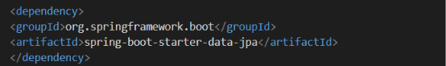
🦄 ¿Para qué me servirá?
Me permitirá trabajar con JPA para mapear las clases Java con las tablas de la base de datos y realizar operaciones sobre los datos.
Por ejemplo, podré crear una clase Usuario que represente una tabla usuario y utilizar un Repository para consultar, guardar, actualizar o eliminar información.
👀 IMPORTANTE OBSERVAR
JPA es la especificación que nos permite trabajar con persistencia de datos. En Spring Boot normalmente utilizamos Hibernate como implementación de JPA

🌐 2. Spring Boot Starter Thymeleaf
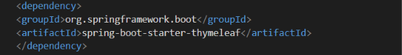
🦄 ¿Para qué me servirá?
Me permitirá utilizar Thymeleaf para crear vistas HTML dinámicas.
Así podré recibir datos desde Spring y utilizarlos dentro de mis plantillas HTML.
Por ejemplo, mostrar el nombre de un usuario, una lista de vehículos o las citas que tiene.

🌐 3. Spring Boot Starter WebMVC
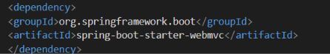
🦄 ¿Para qué me servirá?
Me permitirá trabajar con Spring MVC, crear Controllers y manejar las peticiones que llegan desde el navegador.
Por ejemplo, utilizar @GetMapping o @PostMapping para indicar qué debe hacer la aplicación cuando recibe una determinada petición.
🔄 PROCESO / FLUJO
Una idea sencilla para recordarlo sería:
NAVEGADOR → PETICIÓN → CONTROLLER → PROCESO → RESPUESTA

🔄 4. Spring Boot DevTools
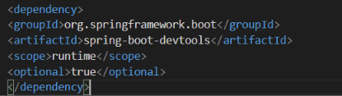
🦄 ¿Para qué me servirá?
Me ayudará durante el desarrollo porque permite que la aplicación se reinicie o actualice automáticamente cuando realizo determinados cambios.
👀 IMPORTANTE OBSERVAR
Esta dependencia está pensada principalmente para desarrollo, no para ser una parte necesaria del funcionamiento de la aplicación cuando se encuentra en producción.

🗄️ 5. MySQL Connector/J
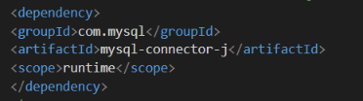
🦄 ¿Para qué me servirá?
Es el driver que permite que Java/Spring Boot pueda comunicarse con nuestra base de datos MySQL.
Sin este conector, Spring Boot no tendría el controlador necesario para establecer la conexión con MySQL.
🔄 PROCESO / FLUJO
SPRING BOOT → DRIVER MYSQL → MYSQL

🧪 6. Spring Boot Starter Data JPA Test
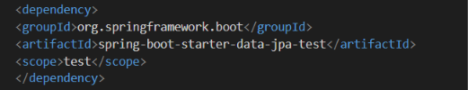
🦄 ¿Para qué me servirá?
Me proporcionará herramientas para realizar pruebas relacionadas con JPA y el acceso a datos.
El <scope>test</scope> indica que esta dependencia se utiliza para las pruebas y no forma parte del funcionamiento normal de la aplicación.

🧪 7. Spring Boot Starter Thymeleaf Test
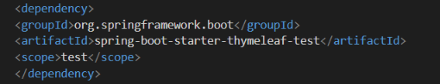
🦄 ¿Para qué me servirá?
Me proporcionará herramientas para realizar pruebas relacionadas con Thymeleaf.
Esto me ayudará a comprobar que las vistas y su integración con Spring funcionen correctamente.

🧪 8. Spring Boot Starter WebMVC Test
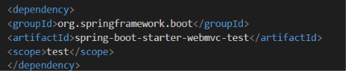
🦄 ¿Para qué me servirá?
Me permitirá realizar pruebas relacionadas con Spring MVC, por ejemplo, comprobar el comportamiento de los Controllers y las peticiones que recibe la aplicación.

🧩 9. Lombok
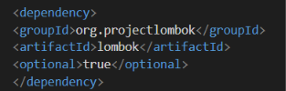
🦄 ¿Para qué me servirá?
Lombok me permitirá generar automáticamente código repetitivo mediante anotaciones.
Por ejemplo, puedo utilizarlo para generar getters, setters, constructores, entre otros métodos, sin tener que escribirlos manualmente.
👀 IMPORTANTE OBSERVAR
Lombok no crea mágicamente la lógica de mi clase. Lo que hace es generar automáticamente determinados métodos que normalmente tendría que escribir yo.

🔐 10. Spring Boot Starter Security
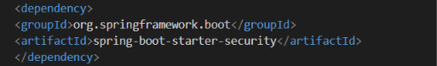
🦄 ¿Para qué me servirá?
Me permitirá implementar funcionalidades relacionadas con la seguridad de la aplicación, como autenticación y autorización.
En nuestro proyecto lo utilizaremos para controlar el acceso de los usuarios y trabajar con los diferentes roles.
👹 ERROR / CUIDADO
No debo decir que esta dependencia solamente sirve para encriptar contraseñas.
Spring Security sirve para mucho más: autenticación, autorización, protección de recursos, filtros de seguridad, entre otras funciones.
Para las contraseñas utilizaremos mecanismos de hashing, no una simple "encriptación".

✅ 11. Spring Boot Starter Validation
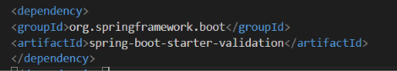
🦄 ¿Para qué me servirá?
Me permitirá realizar validaciones de los datos que recibe la aplicación.
Por ejemplo, comprobar que un campo sea obligatorio, que un correo tenga un formato válido o que un valor cumpla determinadas condiciones.
Esto será especialmente útil en los formularios de nuestro proyecto.
👹 ERROR / CUIDADO
Esta dependencia no es específicamente para crear DTO.
Los DTO son clases que nosotros creamos para transportar datos entre diferentes partes de la aplicación.
La dependencia de Validation nos sirve para aplicar validaciones a esos datos, por ejemplo utilizando anotaciones como @NotBlank, @Email o @Size.

🧩 Configuración adicional de Maven
Además de las dependencias, agregué una configuración en build para los plugins de Maven.
⚙️ Spring Boot Maven Plugin
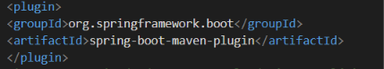
🦄 ¿Para qué me servirá?
Es el plugin de Maven que permite trabajar con las funcionalidades de construcción y ejecución propias de una aplicación Spring Boot.
Por ejemplo, facilita la creación del archivo ejecutable de la aplicación.

🧩 Maven Compiler Plugin + Lombok
También agregué el maven-compiler-plugin con la configuración de annotationProcessorPaths para Lombok.
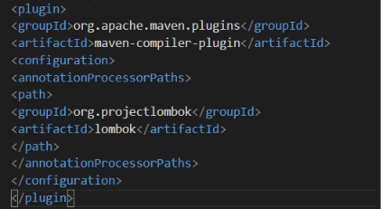
🦄 ¿Para qué me servirá?
Esta configuración le indica al compilador de Maven que debe utilizar Lombok como procesador de anotaciones durante la compilación.
Esto es importante porque Lombok necesita procesar sus anotaciones para generar el código correspondiente.
👀 IMPORTANTE OBSERVAR
Esto no significa que Java "ya no permita Lombok". Lo que estamos haciendo es configurar explícitamente el procesamiento de anotaciones para que Lombok funcione correctamente durante la compilación del proyecto.

🦄 Teoría interesante (Lo nuevo que comprendí sobre el proyecto)
📄 pom.xml (Project Object Model)
Este archivo es muy importante porque aquí se encuentra la configuración de Maven del proyecto.
Aquí tenemos, entre otras cosas:
- Las dependencias que utiliza el proyecto.
- La configuración de Java.
- Los plugins de Maven.
- Información necesaria para construir y ejecutar el proyecto.

🥸 CONCEPTO
Podemos verlo de manera sencilla como el archivo donde le decimos a Maven qué necesita nuestro proyecto y cómo debe trabajar con él.
🥸 CONCEPTO: ¿Qué es Maven?
Maven es una herramienta que ayuda a administrar y construir nuestro proyecto Java.
Dicho de una manera muy sencilla:
🧠 Maven es como el encargado de preparar y organizar lo que necesita nuestro proyecto para poder funcionar.
🔄 Entonces, ¿qué pasa cuando ejecuto mi proyecto?
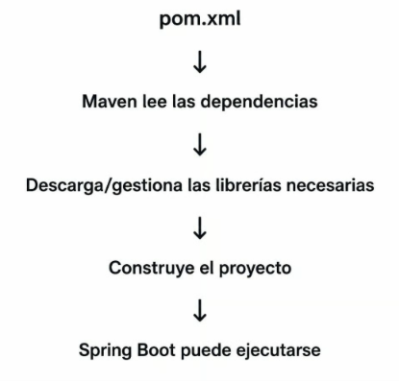

👀 IMPORTANTE OBSERVAR
Por eso también al momento de compilar o ejecutar el programa, generalmente los comandos aparecen con las siglas ./mvnw

🎯 LISTA DE CHEQUEO
🎯 PUNTO 2 — Estructura y organización del proyecto
La selección de las dependencias forma parte de la preparación del proyecto y permitirá implementar posteriormente la arquitectura, separación de responsabilidades y las diferentes funcionalidades.
🎯 PUNTO 3 — Spring Boot + Base de Datos + Thymeleaf + CRUD
Aquí ya tenemos varias dependencias relacionadas directamente con este punto:
- spring-boot-starter-data-jpa → acceso y persistencia de datos.
- mysql-connector-j → conexión con MySQL.

- spring-boot-starter-thymeleaf → vistas dinámicas.
- spring-boot-starter-webmvc → Controllers y peticiones.
🎯 PUNTO 4 — Autenticación y gestión de roles
La dependencia spring-boot-starter-security será utilizada posteriormente para implementar la seguridad, autenticación y control de acceso según los roles.
🎯 PUNTO 5 — CRUD y validaciones
La dependencia spring-boot-starter-validation será utilizada para implementar validaciones de los datos recibidos por la aplicación.
🎯 PUNTO 8 — Calidad del software
Las dependencias de pruebas (...-test) nos permitirán posteriormente realizar pruebas sobre diferentes partes de la aplicación.

PASO 2 👣 : Configuración de la Base De Datos
🧩 ESTRUCTURA
En la carpeta resources, dentro del archivo application.properties, realizo la configuración para conectar nuestro proyecto de Spring Boot con la base de datos de MySQL.
En mi caso, la base de datos se llama TECNIDRIVEJAVA. Si otra persona está utilizando otra base de datos, debe colocar el nombre que corresponda.
🗄️ Configuración de la conexión
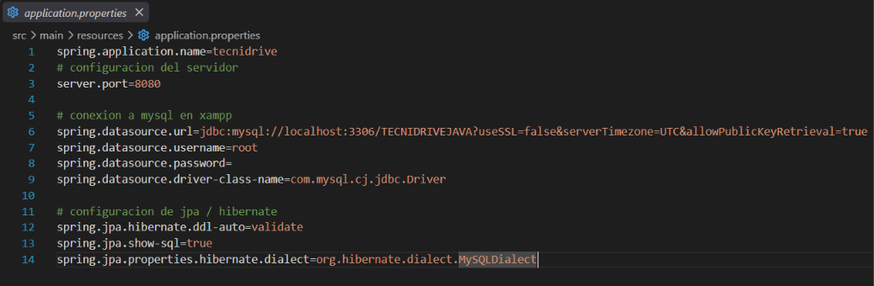

🥸 CONCEPTO
Esta configuración le indica a Spring Boot cómo conectarse a nuestra base de datos MySQL y cómo debe comportarse Hibernate al trabajar con ella.

👀 IMPORTANTE OBSERVAR
En este proyecto utilizamos:
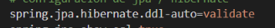
Esto significa que Hibernate revisa que las clases de Java coincidan con la estructura de la base de datos, pero no modifica ni crea las tablas.
Como nosotros ya tenemos una base de datos establecida, utilizamos validate para que Hibernate compruebe la estructura sin alterarla.
🔄 PROCESO / FLUJO
CLASES JAVA ↔ HIBERNATE → REVISA → BASE DE DATOS
❗ MUY IMPORTANTE
No estamos dejando que Hibernate cree o modifique nuestra base de datos automáticamente. La base de datos ya está creada y nosotros debemos adaptar las clases de Java a su estructura.

🦄 ALGO NUEVO QUE APRENDÍ
ddl-auto=validate sirve para validar la estructura, no para crear ni modificar las tablas.
Por eso, si una clase tiene un campo o una relación que no coincide con la base de datos, Hibernate puede mostrar un error al iniciar la aplicación.

👀 Otras configuraciones importantes
- driver-class-name → indica el controlador que Java utilizará para conectarse con MySQL.
- show-sql=true → permite ver en la consola las consultas SQL que Hibernate ejecuta.
- hibernate.dialect → le indica a Hibernate qué características y lenguaje SQL debe utilizar para trabajar con MySQL.

🧩 PASO 3 👣: Creación de la estructura de paquetes y carpetas del proyecto

Ahora voy a crear y organizar los principales paquetes y carpetas que voy a necesitar para el proyecto.
La idea es que cada parte tenga una responsabilidad diferente y no tener todo el código mezclado en un solo lugar.
Vista previa de los paquetes y carpetas que tiene Tecnidrive por el momento
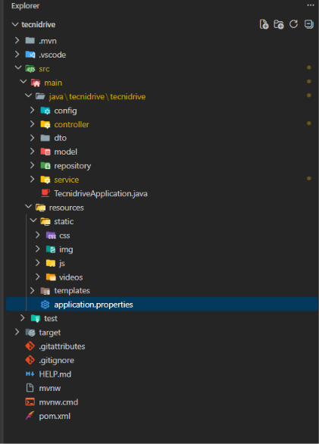

🧩 model
Aquí estarán las clases que representan los datos principales de nuestro sistema y que estarán relacionadas con las tablas de la base de datos.
Por ejemplo:
Usuario, Vehiculo, Cita, etc.
Estas clases tendrán las anotaciones de JPA necesarias para indicar cómo se relacionan con la base de datos.

🧩 repository
Aquí estarán los Repository, que serán los encargados de realizar el acceso a los datos.
Por ejemplo, desde un UsuarioRepository podremos buscar, guardar, actualizar o eliminar usuarios utilizando JPA.
🗄️ BASE DE DATOS
El Repository es la parte que se comunica con la base de datos a través de JPA.

🧩 service
Aquí estará la lógica de negocio del proyecto.
El Service recibe lo que necesita hacer el Controller y se encarga de realizar el proceso correspondiente.
Por ejemplo, si para registrar un usuario primero tengo que validar algunas cosas y después guardarlo, esa lógica puede estar en el Service.
👀 IMPORTANTE OBSERVAR
La idea es no colocar toda la lógica directamente en el Controller. El Controller coordina y el Service se encarga del proceso.

🧩 controller

Aquí estarán los Controllers, que reciben las peticiones del navegador y determinan qué proceso se debe realizar.
Por ejemplo:
@GetMapping
@PostMapping
@PutMapping
@DeleteMapping
Dependiendo de la petición, el Controller puede llamar al Service y después devolver una respuesta o una vista.

🧩 dto
Aquí estarán los DTO (Data Transfer Object).
Los DTO los utilizaré cuando necesite transportar determinados datos entre las diferentes partes de la aplicación, sin tener que enviar directamente toda la información de una entidad.
Por ejemplo, podría crear un DTO para recibir solamente los datos necesarios de un formulario de registro.
👀 IMPORTANTE OBSERVAR
No significa que todo tenga que utilizar DTO obligatoriamente. Los utilizaré cuando realmente sean necesarios.

📁 Carpetas dentro de resources
Aquí tenemos algo diferente porque estas carpetas no son paquetes Java.
👹 ERROR / CUIDADO
static y templates técnicamente no son paquetes Java. Son carpetas de recursos dentro de:
src/main/resources

📁 templates
Aquí estarán las plantillas HTML que vamos a utilizar con Thymeleaf.
Por ejemplo:
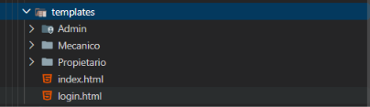
Estas páginas pueden recibir datos desde Spring y mostrarlos dinámicamente mediante Thymeleaf.
🔄 PROCESO / FLUJO
Controller → Model → Thymeleaf → HTML → Navegador

📁 static
Aquí estarán los archivos estáticos que necesita la parte visual de la aplicación.
En mi proyecto tengo:
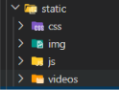
Estos archivos no necesitan ser generados dinámicamente por Thymeleaf.

👀 IMPORTANTE OBSERVAR
No significa que todas las peticiones tengan que pasar obligatoriamente por Controller → Service → Repository. Depende de lo que haga cada funcionalidad. Pero esta separación nos ayuda a mantener el código organizado y a que cada parte tenga una responsabilidad.

🎯 LISTA DE CHEQUEO
🎯 PUNTO 1
Esta parte ayuda a demostrar el punto 1, especialmente porque estás organizando el proyecto aplicando una estructura clara y separando las diferentes responsabilidades.
🎯 PUNTO 2
Este es el punto que más directamente estás trabajando aquí.
"Diseña aplicaciones Java estructuradas aplicando separación de responsabilidades, organización de paquetes, patrón MVC y principios de mantenibilidad, escalabilidad y documentación técnica del código."

Antes de continuar con lo que hice en el proyecto, de acuerdo con todo lo anterior se muestra el :
🔄 FLUJO DE UNA PETICIÓN EN LA APLICACIÓN (caso general)
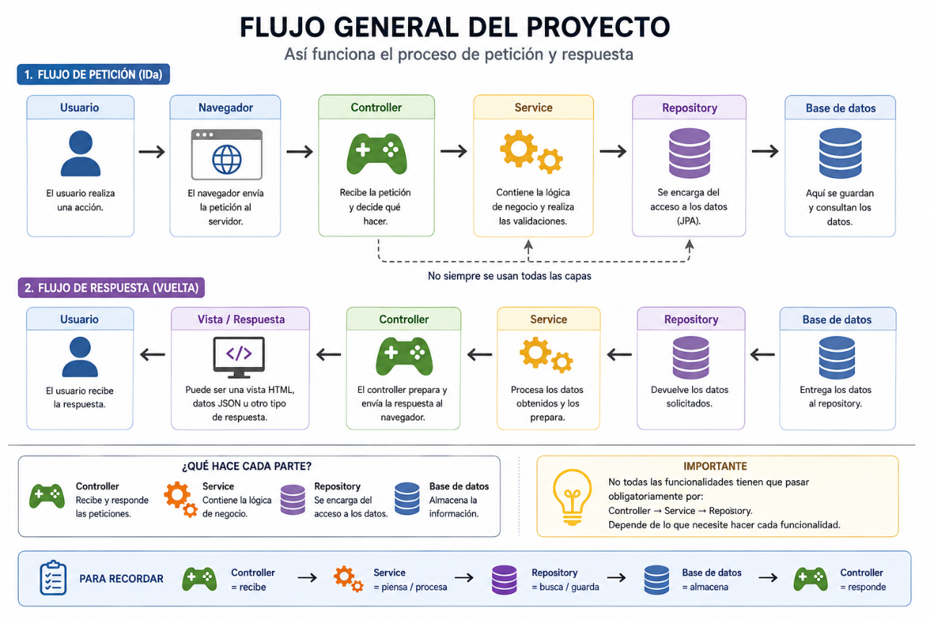

🧩 PASO 4 👣: Creación de los model(entidades) según nuestra base de datos y repository correspondiente de cada entidad
Al entender cuáles serán todas las entidades creadas y sus relaciones, y con la creación de los repositorios correspondientes, ya tendremos una base sólida para comenzar con la lógica de negocio de cada módulo y la gestión de peticiones y respuestas con el Controller.
Por eso me encargo de crear todas las entidades y repositorios correctamente desde el comienzo, para que al comenzar con los módulos no sea necesario modificar constantemente esta parte o ir creando nuevos elementos cada vez que se necesiten.
De esta manera, cuando necesite consultar, guardar, actualizar o eliminar datos de una entidad, puedo utilizar el Repository correspondiente, normalmente desde el Service, según la información que necesite modificar o consultar

🧩 Mapa completo de Modelos y Repositories
TABLA BDD (26) | MODEL (30) | REPOSITORY (23)
roles | Rol | RolRepository
personas | Persona | PersonaRepository
roles_has_persona | (resuelta como @ManyToMany dentro de Persona, sin clase propia)
propietarios | Propietario | PropietarioRepository
categoria_licencia | CategoriaLicencia | CategoriaLicenciaRepository
categoria_has_propietario | CategoriaHasPropietario + CategoriaHasPropietarioId  (Por clave compuesta) | CategoriaHasPropietarioRepository
mecanicos | Mecanico | MecanicoRepository
taller | Taller | TallerRepository
servicios | Servicio | ServicioRepository
taller_has_servicios | TallerHasServicio + TallerHasServicioId  (Por clave compuesta) | TallerHasServicioRepository
especialidades | Especialidad | EspecialidadRepository
taller_especialidad | (resuelta como @ManyToMany dentro de Taller, sin clase propia)
calificacion_taller | CalificacionTaller  (+ enum EstadoCalificacion) | CalificacionTallerRepository
servicio_vehiculo | ServicioVehiculo | ServicioVehiculoRepository
tipos_vehiculo | TipoVehiculo | TipoVehiculoRepository
marcas | Marca | MarcaRepository
modelos | Modelo | ModeloRepository
vehiculo | Vehiculo | VehiculoRepository
cita_taller | CitaTaller  (+enums EstadoCita,CanceladoPor) | CitaTallerRepository
cita_has_servicio | CitaHasServicio + CitaHasServicioId  (Por clave compuesta) | CitaHasServicioRepository
gestion_mantenimiento | GestionMantenimiento  (+ enum EstadoMantenimiento) | GestionMantenimientoRepository
tecnicos | Tecnico | TecnicoRepository
mantenimiento_has_tecnico | (resuelta como @ManyToMany dentro de GestionMantenimiento, sin clase propia)
tipo_documento | TipoDocumento | TipoDocumentoRepository
papeles_vehiculo | PapelVehiculo | PapelVehiculoRepository
gestion_notificaciones | No construida | No construida

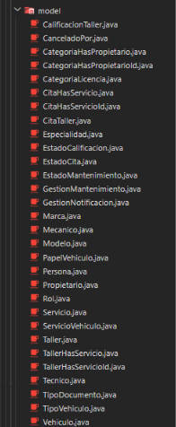
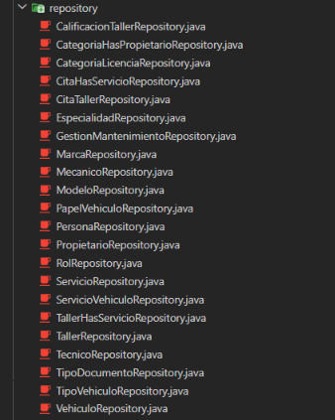

🦄 ALGO NUEVO QUE APRENDÍ
Durante la creación de los Model y Repository aparecieron algunos conceptos nuevos que debo tener en cuenta.

🥸 @EmbeddedId y clave primaria compuesta
Una clave primaria compuesta ocurre cuando una tabla necesita dos o más columnas juntas para identificar de manera única un registro.
Por ejemplo:
PRIMARY KEY (categoria_licencia_id_categoria,
propietarios_id_propietario)
Ninguna de las dos columnas identifica por sí sola el registro, pero la combinación de ambas sí.
Para representar esto en JPA utilizamos:
- @Embeddable → para crear la clase que contiene las columnas de la clave.
- @EmbeddedId → para utilizar esa clave compuesta dentro de la entidad.
Por eso, en estos casos tenemos dos clases: una para la clave compuesta y otra para la entidad.
👀 IMPORTANTE OBSERVAR
No todas las tablas que tienen relaciones necesitan @EmbeddedId. Lo utilizamos cuando la propia clave primaria está formada por varias columnas.

🥸 @ManyToMany
Es una relación donde muchos registros de una tabla pueden relacionarse con muchos registros de otra tabla.
Por ejemplo:
Taller ↔ Especialidad
Un taller puede tener varias especialidades y una especialidad puede estar en varios talleres.
Cuando la tabla intermedia no tiene información adicional propia, podemos utilizar un @ManyToMany simple.
👀 IMPORTANTE OBSERVAR
Si la tabla intermedia tiene columnas adicionales que necesitamos manejar, ya no conviene tratarla simplemente como un @ManyToMany; puede ser necesario crear una entidad propia para esa relación.

🥸 Varias relaciones @ManyToOne en un mismo Model
Una entidad puede tener varias relaciones @ManyToOne al mismo tiempo.
Por ejemplo, Vehiculo se relaciona con:
- Propietario , TipoVehiculo , Modelo , ServicioVehiculo
Esto significa que un vehículo pertenece a un propietario, tiene un tipo, un modelo y un servicio determinado.
👀 IMPORTANTE OBSERVAR
Que una entidad tenga varias relaciones no significa que solamente pueda tener una. Cada atributo puede representar una relación diferente.

🥸 Clave primaria de tipo String y llave natural
En Vehiculo apareció algo diferente: su clave primaria es la placa, que es un String, en lugar de un número Integer.
La placa ya es un dato que identifica al vehículo, por eso se considera una llave natural.
En este caso no utilizamos @GeneratedValue, porque la placa no la genera automáticamente la base de datos; viene del dato que se registra.

🥸 Query Methods con relaciones
Apareció algo nuevo en los Repository, por ejemplo:
findByPropietario_IdPersona

Aquí Spring Data JPA puede entrar en una relación y buscar por un atributo de esa relación.
En este caso:
Vehiculo ⩥ Propietario ⩥ idPersona
El _ ayuda a indicar que debe navegar hacia la relación propietario y buscar dentro de ella idPersona.
También puede hacerse con más de una relación:
CitaTaller ⩥ Vehiculo ⩥ Propietario ⩥ idPersona
Por eso apareció:
Vehiculo_Propietario_IdPersona
Spring Data JPA puede navegar por esas relaciones para construir la consulta.

🌱 APRENDIZAJE
Esto me sirve para hacer consultas más específicas sin tener que escribir manualmente toda la consulta SQL en algunos casos.

🥸 BigDecimal para manejar dinero
En TallerHasServicio apareció el precio de un servicio.
Para valores monetarios utilizamos BigDecimal en lugar de double o float.
Esto se debe a que BigDecimal permite trabajar con valores decimales con mayor precisión, algo importante cuando estamos manejando dinero.
👀 IMPORTANTE OBSERVAR
Cuando tenga precios, costos o valores monetarios en el proyecto, debo recordar utilizar BigDecimal.

🥸 enum y @Enumerated(EnumType.STRING)
En algunas tablas tenemos columnas que solamente pueden tener determinados valores.
Por ejemplo, CalificacionTaller tiene:
pendiente
aprobada
rechazada
En Java podemos representar estos valores mediante un enum.
Un enum es una lista cerrada de valores que pueden utilizarse.
Luego usamos:
@Enumerated(EnumType.STRING)
para indicarle a JPA que queremos guardar el nombre del valor y no su posición numérica.
👹 ERROR / CUIDADO
Es importante utilizar:
EnumType.STRING
porque si utilizamos la opción ordinal, se guarda la posición:
0 → pendiente
1 → aprobada
2 → rechazada
Mientras que nuestra columna ENUM de MySQL trabaja con los textos.
👀 IMPORTANTE OBSERVAR
Los valores del enum deben coincidir con los valores que tenemos definidos en la base de datos.

🥸 Una entidad puede tener varios enum
En CitaTaller aparecieron dos tipos de valores diferentes que tienen opciones cerradas:
- EstadoCita
- CanceladoPor
Cada uno se puede representar con su propio enum.
🌱 APRENDIZAJE
No necesito tener un solo enum para todo el proyecto. Puedo tener diferentes enum dependiendo de lo que represente cada dato.

🥸 @OneToOne
En GestionMantenimiento apareció una relación nueva:
@OneToOne
Una relación uno a uno significa que un registro de una tabla se relaciona como máximo con un registro de la otra.
En nuestro caso, una cita puede tener como máximo una gestión de mantenimiento.
La base de datos ayuda a garantizar esto mediante UNIQUE.
🔄 PROCESO / FLUJO
CITA → UNA GESTIÓN DE MANTENIMIENTO
👀 IMPORTANTE OBSERVAR
@OneToOne es diferente de @ManyToOne:
- @OneToOne → uno con uno.
- @ManyToOne → muchos registros pueden apuntar a uno.

🥸 Tabla intermedia que se convierte en una entidad
En algunas relaciones tenemos una tabla intermedia que no tiene columnas propias, solamente las llaves que forman la relación.
Por ejemplo:
mantenimiento_has_tecnico
Cuando no necesitamos información adicional de esa relación, puede manejarse como un @ManyToMany simple.
Pero cuando esa tabla tiene una clave primaria compuesta y necesitamos trabajar con ella directamente, utilizamos una entidad con @EmbeddedId.
Esto apareció, por ejemplo, en:
CategoriaHasPropietario
TallerHasServicio
CitaHasServicio

🥸 Clave primaria compuesta de 3 columnas
En CitaHasServicio apareció un caso un poco diferente.
La clave primaria está formada por 3 columnas, en lugar de 2.
Eso sigue siendo una clave primaria compuesta, por lo que seguimos utilizando @EmbeddedId; simplemente nuestra clase de ID tendrá tres campos.
👀 IMPORTANTE OBSERVAR
@EmbeddedId no está limitado a dos columnas. Puede representar una clave compuesta formada por varias columnas.

🦄 ALGO NUEVO QUE APRENDÍ
Durante la creación de los Model y Repository aparecieron varios conceptos nuevos:
- @EmbeddedId → para claves primarias compuestas.
- @Embeddable → para definir la clase que contiene una clave compuesta.
- @ManyToMany → para relaciones muchos a muchos.
- @ManyToOne → para relacionar muchos registros con otro registro.
- Llave natural → cuando utilizamos un dato real como identificador, como la placa.
- Query Methods → para realizar consultas mediante los nombres de los métodos del Repository.
- BigDecimal → para manejar valores monetarios.
- enum → para representar valores cerrados.
- @Enumerated(EnumType.STRING) → para mapear esos valores como texto.
- @OneToOne → para relaciones uno a uno.

👀 IMPORTANTE OBSERVAR
Algo que también aprendí durante este proceso es que no es necesario hacer todo el proyecto de una sola vez.
Mientras iba creando los Model, fui comprobando que los archivos pequeños estuvieran correctos y después continué con los siguientes. Esto me permitió encontrar los problemas más fácilmente antes de tener demasiadas clases creadas. (comando: ./mvnw compile)

🌐 PASO 5 👣: Integración de Thymeleaf y Controllers para comenzar con las vistas

🔧 LO QUE TENGO QUE HACER
En este paso comenzaré a conectar las vistas HTML con Spring Boot utilizando Thymeleaf y los Controllers.
Primero voy a mostrar el index para comprobar que las vistas estén funcionando correctamente y después comenzaré a integrar la primera parte corregida del login que realizaron mis compañeros.

🔐 SECURITY — ALGO QUE APRENDÍ
Al ejecutar el proyecto apareció primero una pantalla de login que yo no había creado.
Pensé que era algún error y reinicié muchas cosas que no tenia que tocar por eso me salieron luego varios errores, solo por no revisar bien.
👀 IMPORTANTE OBSERVAR
Esto no era un error. Ocurrió porque agregué Spring Security y, al estar todavía sin configurar, Spring Security aplica su configuración de seguridad por defecto y protege la aplicación.

🔧 LO QUE TENGO QUE HACER
Por eso tuve que crear un paquete de configuración para indicar cómo quiero manejar la seguridad y permitir que, por ahora, pueda acceder a mis vistas normalmente.
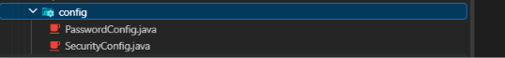

🧩 config
config = aquí coloco configuraciones que modifican o preparan el funcionamiento de Spring y de mi aplicación.

Por el momento tengo dos configuraciones:
🔐 SecurityConfig → configura Spring Security para que, por ahora, no bloquee el acceso a mis endpoints ni muestre la interfaz de inicio de sesión que trae Security por defecto.
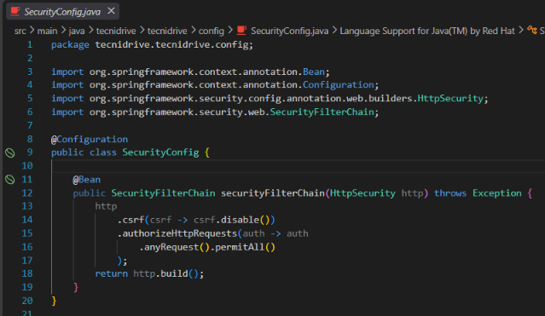
🔑 PasswordConfig → prepara el PasswordEncoder con BCrypt, que utilizaré posteriormente para almacenar las contraseñas de forma segura mediante hashing.
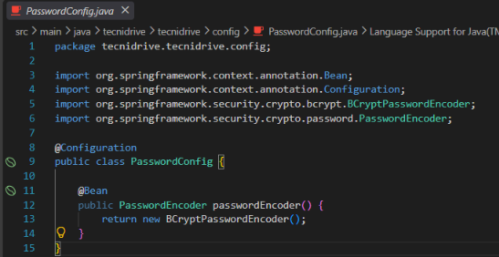

👀 IMPORTANTE OBSERVAR

Por ahora SecurityConfig está configurado para permitir todas las peticiones:
.anyRequest().permitAll()
Esto es temporal, mientras terminamos de configurar correctamente la autenticación y los roles.
Más adelante esta configuración cambiará para que no todos los usuarios puedan acceder a todo.

🦄 ALGO NUEVO QUE APRENDÍ
El paquete config no es solamente para "guardar configuraciones", sino que permite centralizar configuraciones especiales que Spring necesita para funcionar como nosotros queremos.
En mi caso, actualmente lo estoy utilizando para:
SecurityConfig → configurar el acceso y comportamiento de Spring Security.
PasswordConfig → preparar la forma en que se manejarán las contraseñas.

🔄 CONTINUACIÓN DEL PROCESO
Continuando con el proceso, como ya tenemos los Model y Repository creados y corregidos, continué con la correcion de los Services.
Por el momento quedaron creados y corregidos los Services de:
- Persona
- Propietario
- Mecánico
También se agregaron los comentarios técnicos necesarios para mejorar la documentación del código, teniendo en cuenta el Punto 2 de la lista de chequeo.

🧩 CONTINUACIÓN — CONTROLLERS
En los Controllers no se realizaron muchos cambios.
Se agregó PanelController para poder mostrar los diferentes paneles según el usuario y enviar la información correspondiente a cada plantilla.
VistaController y AuthController continúan manejando las vistas y procesos que ya teníamos, realizando únicamente los cambios necesarios para que el proyecto compile y funcione correctamente.
🌐 CONTINUACIÓN — VISTAS Y ARCHIVOS ESTÁTICOS
En la carpeta static ya agregué los archivos CSS necesarios para las vistas.
Los archivos JavaScript todavía no están todos terminados, porque algunos de los que teníamos anteriormente dependían de PHP y posiblemente tendrán que modificarse al pasar completamente el proyecto a Spring Boot y Thymeleaf.
En templates ya están aproximadamente todos los HTML pasados a Thymeleaf, pero todavía deben revisarse cuando se comiencen a crear los demás módulos, porque algunos HTML tenían funciones PHP que anteriormente realizaban procesos.

👀 IMPORTANTE OBSERVAR — DTO
La carpeta dto se utilizará cuando realmente sea necesario.
Por ejemplo, en el login necesitamos obtener solamente algunos datos de la tabla personas, en lugar de manejar toda la información de la entidad.
Por eso podemos utilizar un DTO cuando necesitemos transportar solamente determinados datos.
No significa que todas las consultas tengan que utilizar DTO.

🗄️ BASE DE DATOS — MODEL Y REPOSITORY
Por el momento considero que los Model ya están estructurados de acuerdo con nuestra base de datos.
Si posteriormente necesitamos realizar nuevas consultas o procesos, primero revisaré si es necesario agregar algo al Repository, en lugar de modificar innecesariamente los Model.

👀 IMPORTANTE OBSERVAR

Los Model no deberían modificarse simplemente porque apareció una nueva consulta. Si la estructura de la entidad ya representa correctamente la base de datos, normalmente los nuevos métodos de consulta pueden agregarse en el Repository.

